PEMKOT MATARAM SIAPKAN ANGGARAN INSENTIF NAKES

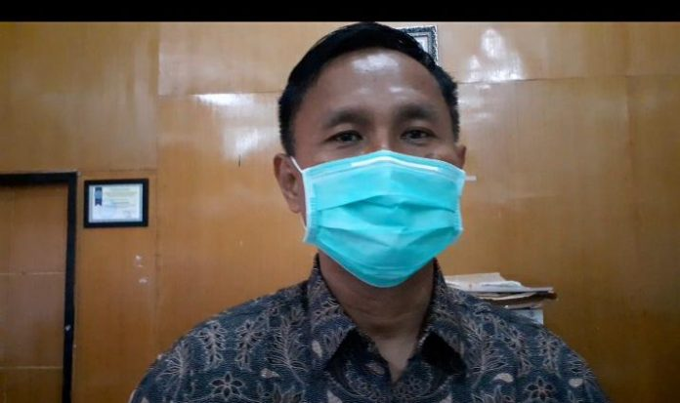
I Nyoman Suandiasa.(Suara NTB/cem)
Mataram (Suara NTB) – Pemkot Mataram sedang menyiapkan anggaran untuk memberikan insentif bagi tenaga kesehatan (nakes) yang menangani pasien Covid-19. Pengalokasian dikonsultasikan ke Badan Pengawas Keuangan dan Pembangunan (BPKP) agar tidak melanggar ketentuan.
Juru Bicara Tim Gugus Tugas Penanganan Covid-19 Kota Mataram, Drs. I Nyoman Suandiasa menyampaikan, tim anggaran pemerintah daerah (TAPD) Kota Mataram, sedang mencarikan formula penggunaan anggaran pendapatan dan belanja daerah (APBD) untuk memberikan tunjangan pendapatan (insentif) bagi tenaga kesehatan yang menangani pasien Covid-19. Intervensi ini mengisi celah kosong yang memungkinkan kebijakan tersebut diperbolehkan oleh pemerintah pusat.
“Kita kembali ke regulasi untuk manuver anggaran,” kata Nyoman dikonfirmasi, Selasa, 25 Agustus 2020.
Dia memahami insentif dari pemerintah pusat tidak mengakomodir keseluruhan tenaga kesehatan. Apalagi belakangan muncul kegaduhan pengajuan surat pertanggungjawaban (SPJ) dari salah satu puskesmas hanya menyodorkan nakes berstatus aparatur sipil negara (ASN). Menurutnya, hal ini berpotensi menimbulkan kecemburuan sosial.
TAPD mencoba mengkonsultasikan hal tersebut ke Badan Pemeriksa Keuangan maupun Badan Pengawas Keuangan dan Pembangunan,supaya nakes yang berstatus non ASN juga mendapatkan insentif dari anggaran daerah.
“Seperti yang disampaikan Pak Sekda berulangkali bahwa sedang diupayakan nakes mendapatkan insentif dari daerah. Ini sedang dikonsultasikan ke BPKP maupun BPK,” terangnya.
Data Tim Gugus Tugas Penanganan Covid-19 Kota Mataram, dari 50 ASN yang terkonfirmasi positif virus Corona yakni 46 di antaranya adalah tenaga kesehatan. Sebagian besar adalah yang menangani atau kontak langsung dengan pasien Covid-19 di rumah sakit maupun Puskesmas.
Penanganan serta pelayanan tidak ada perbedaan dengan masyarakat. Kebijakan Pemkot Mataram sama memberikan bantuan bagi warga yang terpapar Covid-19. “Tidak ada diskriminasi atau perlakuan khusus bagi nakes. Sekarang 46 nakes sudah dinyatakan sembuh,” tuturnya. (cem)
Sumber Berita
1. https://www.suarantb.com/pemkot-mataram-siapkan-anggaran-insentif-nakes/ (Suara NTB 26 Agustus 2020)
2. https://insidelombok.id/berita-utama/dinkes-dan-rsud-mataram-diminta-ajukan-pencairan-insentif-nakes/ (Inside Lombok 18 Agustus 2020)
Catatan
Keputusan Menteri Kesehatan Republik Indonesia Nomor HK. 01. 07/ MENKES /392/2020 Tentang Pemberian Insentifdan Santunan Kematian Bagi Tenaga Kesehatan Yang Menangani Corona Virus Disease 2019 (Covid-19)
Ruang lingkup dari pedoman ini meliputi:
a. Kriteria fasilitas pelayanan kesehatan atau institusi kesehatan yang berhak menerima insentif dan santunan kematian.
b. Kriteria tenaga kesehatan yang berhak menerima insentif dan santunan kematian.
c. Tata cara pembayaran insentif dan santunan kematian, mulai dari proses pengusulan, verifikasi hingga pencairan insentif dan santunan kematian.
Insentif Tenaga Kesehatan
1. Besaran insentif tenaga kesehatan
a. Insentif untuk tenaga kesehatan yang memberikan pelayanan COVID-19 di rumah sakit setinggi-tingginya sebesar:
1. Dokter Spesialis Rp 15.000.000/OB
2. Dokter Umum dan Gigi Rp 10.000.000/OB
3. Bidan dan Perawat Rp 7.500.000/OB
4. Tenaga Medis Lainnya Rp 5.000.000/OB
b. Besaran insentif yang diberikan kepada dokter yang mengikuti penugasan khusus residen dan dokter yang mengikuti Program Internsip Dokter Indonesia di rumah sakit yang terlibat dalam penanganan COVID-19 paling tinggi sebesar Rp 10.000.000 (sepuluh juta rupiah) sedangkan dokter yang mengikuti Program Internsip Dokter Indonesia di Puskesmas yang terlibat dalam penanganan COVID-19 paling tinggi sebesar Rp5.000.000 (lima juta rupiah).
c. Besaran insentif yang diberikan kepada dokter yang mengikuti Pendayagunaan Dokter Spesialis yang terlibat dalam penanganan COVID-19 paling tinggi sebesar Rp 15.000.000 (lima belas juta rupiah).
d. Besaran insentif untuk tenaga kesehatan di Balai Teknik Kesehatan Lingkungan dan Pengendalian Penyakit (BTKL-PP) dan Balai Besar Teknik Kesehatan Lingkungan dan
Pengendalian Penyakit (BBTKL-PP) Unit Pelaksana Teknis Kementerian Kesehatan, diberikan sesuai dengan besaran tiap jenis tenaga kesehatan.
e. Insentif untuk tenaga kesehatan di Kantor Kesehatan Pelabuhan (KKP), Dinas Kesehatan Daerah Provinsi dan Dinas Kesehatan Daerah Kabupaten/Kota, Puskesmas termasuk tenaga kesehatan yang mengikuti Penugasan Khusus Tenaga Kesehatan dalam Mendukung Program Nusantara Sehat setinggi-setingginya sebesar Rp 5.000.000 (lima juta rupiah) setara dengan besaran insentif tenaga medis lainnya.
f. Insentif untuk tenaga kesehatan dan tenaga lain yang terlibat dalam melaksanakan pemeriksaan spesimen Corona Virus Disease 2019 (COVID-19) secara langsung di laboratorium yang ditetapkan oleh Kementerian Kesehatan setinggi-setingginya
sebesar Rp 5.000.000 (lima juta rupiah) setara dengan besaran insentif tenaga medis lainnya. Dalam hal tenaga kesehatan dan tenaga lain yang melakukan pemeriksaan spesimen Corona Virus Disease 2019 (COVID-19) secara langsung di laboratorium dengan pendidikan Strata 3 (S3), dokter spesialis patologi klinik dan dokter spesialis mikrobiologi klinik, besaran insentif disamakan dengan besaran insentif dokter spesialis.
g. Besaran insentif yang diberikan kepada tenaga kesehatan di Balai Besar Kesehatan Paru Masyarakat Unit Pelaksana Teknis Kementerian Kesehatan yang menangani COVID-19 setara dengan besaran insentif tenaga kesehatan yang menangani COVID-19 di Puskesmas.
h. Dalam hal tenaga kesehatan yang mengikuti Penugasan Khusus Tenaga Kesehatan dalam Mendukung Program Nusantara Sehat terlibat dalam penanganan COVID-19 di rumah sakit diberikan insentif yang besarannya sesuai dengan besaran tiap jenis tenaga kesehatan yang menangani COVID-19 di rumah sakit.

